Parciales 5 a 11 - Resueltos
Programacion con Objetos 2 - UNQ

Indice
Parcial 5 - Compania de Seguros [State]
Parcial 6 - Empresa de Ingenieria [Composite + Strategy]
Parcial 7 - Supermercado [State + Strategy]
Parcial 8 - Aeropuerto [Adapter + Observer]
Parcial 9 - Logger [Observer + Strategy]
Parcial 10 - Formateo de documentos [Adapter + Strategy + Template Method]
Parcial 11 - Secretaria [Adapter + Composite]

Parcial 5 — Compañía de Seguros
STATE · 1er Sem. 2022 — 1ra Fecha

Enunciado (resumen)
Póliza con un inventario de Ítems (cantidad × valor unitario) y una colección de Gastos Administrativos (concepto + monto). Monto asegurado = suma del valor de los ítems. Precio = 0,75% del monto asegurado (× 0.0075) + gastos administrativos.
Pasa por 3 fases:
- Abierta (inicial): agregarItem (se invoca varias veces) · cerrarInventario → pasa a Cerrada.
- Cerrada: agregarItem → lo agrega + carga un gasto "Recargo por extensión" del 3% del valor del ítem · pagar → pasa a Vigente.
- Vigente: agregar ítems no surte efecto · cancelar → elimina todos los gastos y vuelve a Abierta (conserva el inventario).
Las operaciones no mencionadas en cada fase no surten ningún efecto.
Bonificación (por código de promoción). Pasos: 1) chequear validez · 2) aplicar el descuento · 3) anular el código · 4) notificar al titular. Los pasos 1, 3 y 4 son siempre iguales y se resuelven con la interfaz provista BonificacionService (usar, no implementar): codigoValido(int), anularCodigo(int), notificarTitular(String, int). El paso 2 depende de la fase: Abierta → carga un gasto de −$500 ("Bonificación Administrativa") · Cerrada → elimina el gasto de mayor valor · Vigente → elimina todos los gastos.
Tareas: 1) UML · 2) patrones y roles (Gamma) · 3) código Java · 4) test de unidad: la bonificación se aplica en una Póliza Vigente.

Actividad 1 — UML
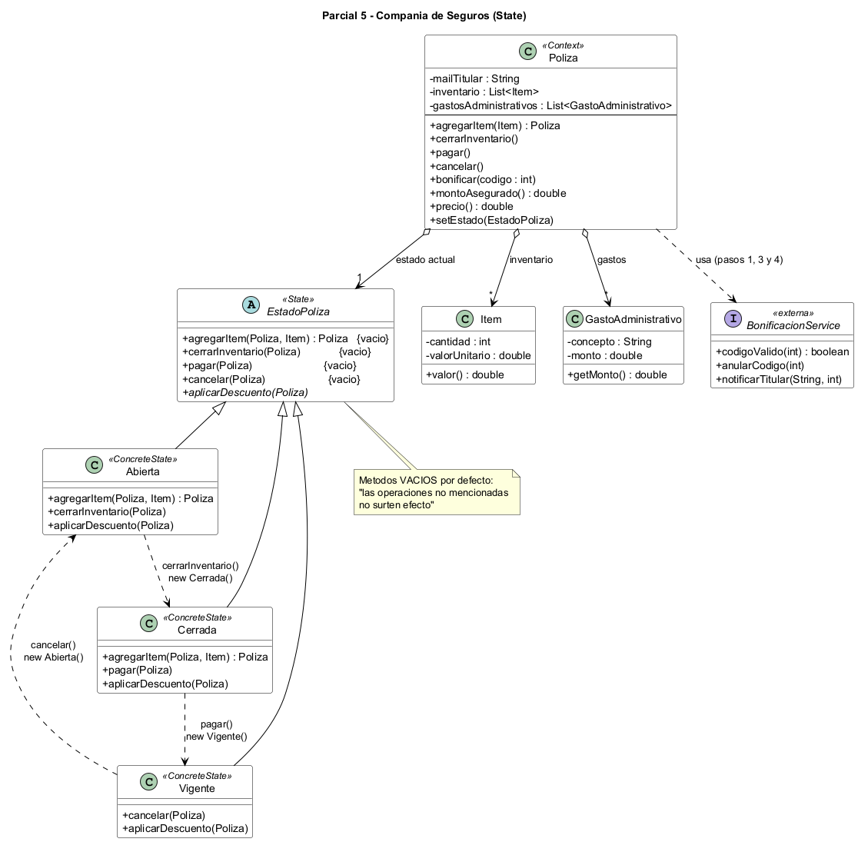

Actividad 2 — Patrones y roles
Clase | Rol
Poliza | Context (State): delega todo en su estado. Dueña del algoritmo de bonificación.
EstadoPoliza | State (abstracta): métodos vacíos por defecto → "las operaciones no mencionadas no surten efecto".
Abierta, Cerrada, Vigente | ConcreteState: sólo lo que corresponde + disparan la transición.
BonificacionService | Interfaz externa (se usa, no se implementa). Variable tipada con la interfaz.
Trampas que penalizan: ① NO es Template Method ni Strategy — la secuencia de bonificación la ejecuta la Póliza en un solo método y sólo el paso 2 se delega al estado. ② Los métodos del estado reciben la Póliza por parámetro (para poder pedirle setEstado). ③ agregarItem devuelve la Póliza (return this) porque "se espera invocar varias veces" → permite encadenar. ④ precio = monto × 0.0075, no × 0.75. ⑤ Los vacíos van heredados de la abstracta, no repetidos en cada estado.

Actividad 3 — Código Java

import java.util.*;

class Item { // dominio
private int cantidad; private double valorUnitario;
public Item(int cantidad, double valorUnitario) { this.cantidad=cantidad; this.valorUnitario=valorUnitario; }
public double valor() { return cantidad * valorUnitario; } // 4 sillas x $2000 = 8000
}

class GastoAdministrativo { // dominio (el monto puede ser negativo)
private String concepto; private double monto;
public GastoAdministrativo(String concepto, double monto) { this.concepto=concepto; this.monto=monto; }
public double getMonto() { return monto; }
}

interface BonificacionService { // INTERFAZ EXTERNA: usar, no implementar
boolean codigoValido(int codigo);
void anularCodigo(int codigo);
void notificarTitular(String mailTitular, int codigo);
}

class Poliza { // Rol: CONTEXT
private String mailTitular;
private List<Item> inventario = new ArrayList<>();
private List<GastoAdministrativo> gastos = new ArrayList<>();
private EstadoPoliza estado = new Abierta(); // fase inicial
private BonificacionService bonificacionService; // tipada con la INTERFAZ

public Poliza(String mailTitular, BonificacionService bonificacionService) {
this.mailTitular = mailTitular; this.bonificacionService = bonificacionService;
}

// --- delega en el estado ---
public Poliza agregarItem(Item item) { return estado.agregarItem(this, item); } // encadenable
public void cerrarInventario() { estado.cerrarInventario(this); }
public void pagar() { estado.pagar(this); }
public void cancelar() { estado.cancelar(this); }

// --- el algoritmo de bonificacion vive ACA (no es Template Method) ---
public void bonificar(int codigo) {
if (bonificacionService.codigoValido(codigo)) { // 1
estado.aplicarDescuento(this); // 2 <- DEPENDE DE LA FASE
bonificacionService.anularCodigo(codigo); // 3
bonificacionService.notificarTitular(mailTitular, codigo); // 4
}
}

// --- consultas ---
public double montoAsegurado() { return inventario.stream().mapToDouble(Item::valor).sum(); }
public double precio() { return montoAsegurado() * 0.0075 + totalGastos(); } // 0,75% !!
public double totalGastos() { return gastos.stream().mapToDouble(GastoAdministrativo::getMonto).sum(); }

// --- servicios que usan los estados ---
public void setEstado(EstadoPoliza estado) { this.estado = estado; }
public EstadoPoliza getEstado() { return estado; }
public void agregarAlInventario(Item item) { inventario.add(item); }
public void agregarGasto(GastoAdministrativo gasto) { gastos.add(gasto); }
public void eliminarGastoDeMayorValor() {
gastos.stream().max(Comparator.comparingDouble(GastoAdministrativo::getMonto))
.ifPresent(gastos::remove);
}
public void eliminarTodosLosGastos() { gastos.clear(); }
public List<GastoAdministrativo> getGastos() { return gastos; }
public List<Item> getInventario() { return inventario; }
}

abstract class EstadoPoliza { // Rol: STATE. Vacios por defecto = "no surten efecto"
public Poliza agregarItem(Poliza p, Item i) { return p; }
public void cerrarInventario(Poliza p) { }
public void pagar(Poliza p) { }
public void cancelar(Poliza p) { }
public abstract void aplicarDescuento(Poliza p); // el paso 2: SI depende de la fase
}

class Abierta extends EstadoPoliza { // Rol: CONCRETE STATE
public Poliza agregarItem(Poliza p, Item i) { p.agregarAlInventario(i); return p; }
public void cerrarInventario(Poliza p) { p.setEstado(new Cerrada()); } // TRANSICION
public void aplicarDescuento(Poliza p) {
p.agregarGasto(new GastoAdministrativo("Bonificacion Administrativa", -500));
}
}

class Cerrada extends EstadoPoliza { // Rol: CONCRETE STATE
public Poliza agregarItem(Poliza p, Item i) {
p.agregarAlInventario(i);
p.agregarGasto(new GastoAdministrativo("Recargo por extension", i.valor() * 0.03)); // 3%
return p;
}
public void pagar(Poliza p) { p.setEstado(new Vigente()); } // TRANSICION
public void aplicarDescuento(Poliza p) { p.eliminarGastoDeMayorValor(); }
}

class Vigente extends EstadoPoliza { // Rol: CONCRETE STATE (agregarItem: hereda el vacio)
public void cancelar(Poliza p) { p.eliminarTodosLosGastos(); p.setEstado(new Abierta()); } // TRANSICION
public void aplicarDescuento(Poliza p) { p.eliminarTodosLosGastos(); }
}

Actividad 4 — Test de unidad
SUT = Poliza (va real). El colaborador externo se reemplaza por un stub.

class PolizaTest {
private Poliza poliza;
private BonificacionService stub = new BonificacionService() { // STUB del colaborador
public boolean codigoValido(int c) { return true; }
public void anularCodigo(int c) { }
public void notificarTitular(String m, int c) { }
};

@BeforeEach // SETUP
void setUp() {
poliza = new Poliza("titular@mail.com", stub);
poliza.agregarItem(new Item(4, 2000)); // 8000
poliza.cerrarInventario(); // -> Cerrada
poliza.agregarItem(new Item(1, 10000)); // 10000 + gasto del 3% (300)
poliza.pagar(); // -> Vigente
}

@Test
void laBonificacionEnUnaPolizaVigenteEliminaTodosLosGastos() {
assertTrue(poliza.getEstado() instanceof Vigente);
assertEquals(300.0, poliza.totalGastos(), 0.001); // precondicion: TIENE gastos

poliza.bonificar(1234); // EXERCISE

assertEquals(0, poliza.getGastos().size()); // VERIFY
assertEquals(135.0, poliza.precio(), 0.001); // 18000 * 0.0075
} // TEARDOWN: automatico
}

Demo — cuentas verificadas

Poliza p = new Poliza("titular@mail.com", servicio);
p.agregarItem(new Item(4, 2000)).agregarItem(new Item(1, 12000)); // encadenado (ABIERTA)
p.montoAsegurado(); // 20000.0
p.precio(); // 150.0 (20000 * 0.0075)
p.cerrarInventario(); // ABIERTA -> CERRADA
p.agregarItem(new Item(1, 30000)); // + gasto 900 (3% de 30000)
p.precio(); // 1275.0 (375 + 900)
p.pagar(); // CERRADA -> VIGENTE
p.agregarItem(new Item(10, 99999)); // NO surte efecto
p.getInventario().size(); // 3
p.bonificar(1234); // VIGENTE: elimina TODOS los gastos
p.getGastos().size(); // 0

Parcial 6 — Empresa de Ingeniería
COMPOSITE + STRATEGY · 1er Sem. 2022 — 2da Fecha

Enunciado (resumen)
Empresa de ingeniería civil que trabaja a partir de actividades. Las elementales son Transporte y Obra.
- Transporte (distancia, peso, precio por kilo y km): costo = distancia × peso × precio.
- Obra = materiales (cantidad, precio unitario) + operarios (horas, valor hora, antigüedad).
  - Materiales, según forma de pago: efectivo = suma · MercadoPago en 1 pago = −3% · tarjeta en cuotas = +4% por cada cuota.
  - La forma de pago la decide el gerente, es la misma para todos los proyectos y puede cambiarla en cualquier momento.
  - Operario: horas × valor hora, +10% si antigüedad > 5 años.
- Proyecto: agrupa transportes, obras y otros proyectos. Costo = suma de lo que contiene + 20% de gestión.
- La empresa (razón social, CUIT) tiene una única actividad actual y se le puede pedir el costo a afrontar.
Tareas: 1) UML · 2) patrones y roles · 3) código Java · 4) instanciar "Apsis Ingeniería S.A" (CUIT 30-123456-0): un proyecto con (a) una obra con un albañil y ladrillos, y (b) otro proyecto con un transporte y una obra.

Actividad 1 — UML
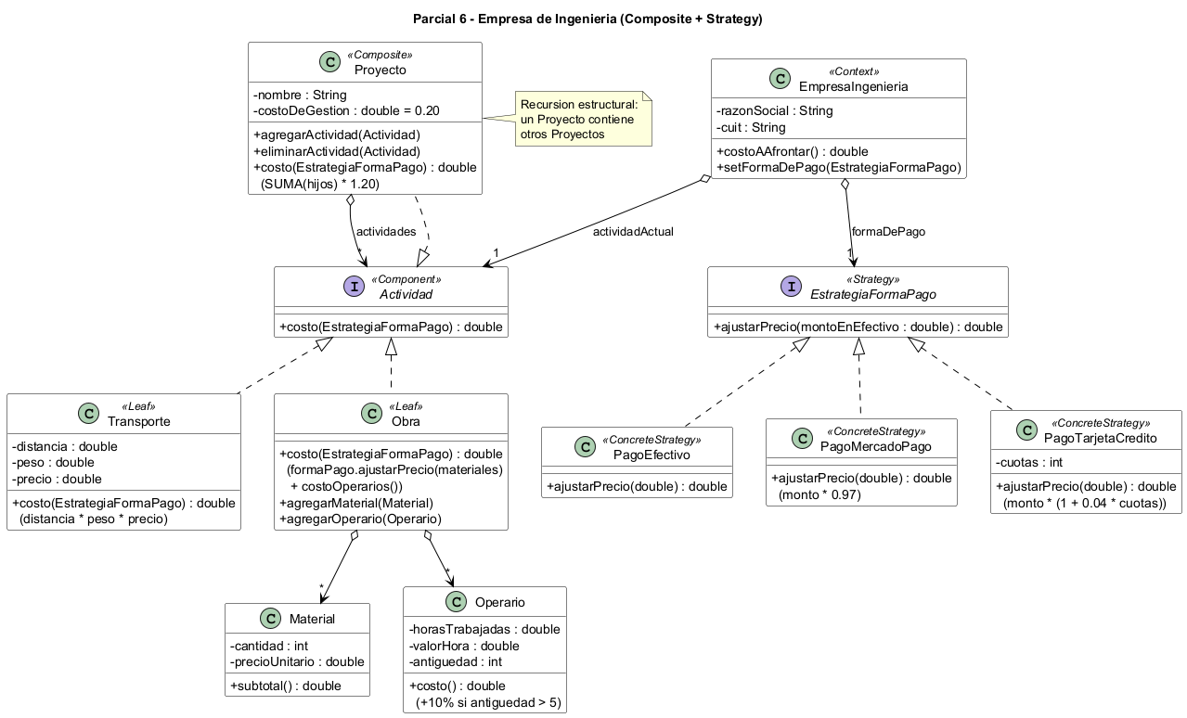

Actividad 2 — Patrones y roles
Clase | Rol
Actividad | Component: el tipo común. Permite que un Proyecto guarde en la misma lista transportes, obras y otros proyectos.
Transporte, Obra | Leaf.
Proyecto | Composite: List<Actividad>, suma recursiva + 20%.
EstrategiaFormaPago | Strategy.
PagoEfectivo, PagoMercadoPago, PagoTarjetaCredito | ConcreteStrategy.
EmpresaIngenieria | Context (Strategy): guarda la forma de pago y la cambia en runtime. Además, cliente del Composite.
Clave del ejercicio: la forma de pago es una sola para toda la empresa, así que NO la guarda cada Obra: vive en la Empresa y viaja como parámetro al recorrer el árbol → costo(EstrategiaFormaPago). Cambiarla es una sola asignación y aplica a todo. El Transporte ignora el parámetro (su costo no depende del pago). La Strategy ajusta sólo los materiales, no los operarios.

Actividad 3 — Código Java

import java.util.*;

// ================= STRATEGY (forma de pago de los materiales) =================
interface EstrategiaFormaPago { // Rol: STRATEGY
double ajustarPrecio(double montoEnEfectivo);
}
class PagoEfectivo implements EstrategiaFormaPago { // Rol: CONCRETE STRATEGY
public double ajustarPrecio(double monto) { return monto; }
}
class PagoMercadoPago implements EstrategiaFormaPago { // Rol: CONCRETE STRATEGY
public double ajustarPrecio(double monto) { return monto * 0.97; } // -3%
}
class PagoTarjetaCredito implements EstrategiaFormaPago { // Rol: CONCRETE STRATEGY
private int cuotas;
public PagoTarjetaCredito(int cuotas) { this.cuotas = cuotas; }
public double ajustarPrecio(double monto) { return monto * (1 + 0.04 * cuotas); } // +4% x cuota
}

// ================= COMPOSITE (actividades) =================
interface Actividad { // Rol: COMPONENT
double costo(EstrategiaFormaPago formaDePago); // la strategy VIAJA por el arbol
}

class Transporte implements Actividad { // Rol: LEAF
private double distancia, peso, precio;
public Transporte(double distancia, double peso, double precio) {
this.distancia=distancia; this.peso=peso; this.precio=precio;
}
public double costo(EstrategiaFormaPago fp) { return distancia * peso * precio; } // ignora fp
}

class Obra implements Actividad { // Rol: LEAF
private List<Material> materiales = new ArrayList<>();
private List<Operario> operarios = new ArrayList<>();
public void agregarMaterial(Material m) { materiales.add(m); }
public void agregarOperario(Operario o) { operarios.add(o); }

public double costo(EstrategiaFormaPago fp) {
return fp.ajustarPrecio(costoMateriales()) + costoOperarios(); // la strategy solo toca materiales
}
private double costoMateriales() { return materiales.stream().mapToDouble(Material::subtotal).sum(); }
private double costoOperarios() { return operarios.stream().mapToDouble(Operario::costo).sum(); }
}

class Proyecto implements Actividad { // Rol: COMPOSITE
private String nombre;
private List<Actividad> actividades = new ArrayList<>();
public Proyecto(String nombre) { this.nombre = nombre; }
public void agregarActividad(Actividad a) { actividades.add(a); }
public void eliminarActividad(Actividad a) { actividades.remove(a); }

public double costo(EstrategiaFormaPago fp) {
double total = 0;
for (Actividad actividad : actividades) { total += actividad.costo(fp); } // recursivo
return total * 1.20; // +20% de gestion
}
}

// ================= DOMINIO =================
class Material {
private int cantidad; private double precioUnitario;
public Material(int cantidad, double precioUnitario) { this.cantidad=cantidad; this.precioUnitario=precioUnitario; }
public double subtotal() { return cantidad * precioUnitario; }
}
class Operario {
private double horas, valorHora; private int antiguedad;
public Operario(double horas, double valorHora, int antiguedad) {
this.horas=horas; this.valorHora=valorHora; this.antiguedad=antiguedad;
}
public double costo() {
double base = horas * valorHora;
return antiguedad > 5 ? base * 1.10 : base; // +10% si antiguedad > 5
}
}

// ================= CONTEXT =================
class EmpresaIngenieria { // Rol: CONTEXT + cliente del Composite
private String razonSocial, cuit;
private Actividad actividadActual; // tipada con el COMPONENT
private EstrategiaFormaPago formaDePago; // tipada con la STRATEGY

public EmpresaIngenieria(String razonSocial, String cuit, Actividad actividadActual,
EstrategiaFormaPago formaDePago) {
this.razonSocial=razonSocial; this.cuit=cuit;
this.actividadActual=actividadActual; this.formaDePago=formaDePago;
}
public void setFormaDePago(EstrategiaFormaPago fp) { this.formaDePago = fp; } // cambio en runtime
public double costoAAfrontar() { return actividadActual.costo(formaDePago); }
}

Actividad 4 — Instanciación (cuentas verificadas)

// (a) obra que solo emplea un albanil y ladrillos
Obra obraLadrillos = new Obra();
obraLadrillos.agregarMaterial(new Material(1000, 150)); // 150.000
obraLadrillos.agregarOperario(new Operario(80, 2500, 7)); // 200.000 +10% = 220.000 => 370.000

// (b) sub-proyecto: un transporte y una obra
Transporte transporte = new Transporte(120, 500, 3); // 180.000
Obra obraInterna = new Obra();
obraInterna.agregarMaterial(new Material(50, 8000)); // 400.000
obraInterna.agregarOperario(new Operario(100, 3000, 2)); // 300.000 (sin extra) => 700.000
Proyecto subProyecto = new Proyecto("Ampliacion");
subProyecto.agregarActividad(transporte);
subProyecto.agregarActividad(obraInterna); // (180.000+700.000)*1,20 = 1.056.000

Proyecto proyectoPrincipal = new Proyecto("Obra Central");
proyectoPrincipal.agregarActividad(obraLadrillos);
proyectoPrincipal.agregarActividad(subProyecto); // (370.000+1.056.000)*1,20 = 1.711.200

EmpresaIngenieria apsis = new EmpresaIngenieria(
"Apsis Ingenieria S.A", "30-123456-0", proyectoPrincipal, new PagoEfectivo());

apsis.costoAAfrontar(); // 1.711.200,00
apsis.setFormaDePago(new PagoMercadoPago()); // el gerente cambia la decision
apsis.costoAAfrontar(); // 1.688.520,00
apsis.setFormaDePago(new PagoTarjetaCredito(6));
apsis.costoAAfrontar(); // 1.892.640,00

Parcial 7 — Supermercado (promociones de compras)
STATE + STRATEGY · 1er Sem. 2023 — 2da Fecha

Enunciado (resumen)
Clientes con sus compras (fecha, monto original, medio de pago: débito/crédito/efectivo, y monto final = el original con el descuento aplicado). Se deben poder obtener todas las compras de cada cliente.
La fidelidad del cliente pasa por 3 fases:
- Bienvenida: 15% off en las primeras 10 compras. Luego de la décima → Consolidación.
- Consolidación: compras al 100%. Tiene 3 cupones del 40%, que se aplican automáticamente en cada compra > $50.000. Usado el 3er cupón → Fidelizado.
- Fidelizado: todo al 100%, sin descuento. Al comprar, si su última compra fue el día anterior, se le manda un mail: título "Gracias por elegirnos", cuerpo "Gracias por permanecer con nosotros, es un orgullo tenerle como cliente".
Interfaz provista (no implementar): MailSender.enviarMail(String destinatario, String titulo, String cuerpo).
Premios: se regala una moto al mejor cliente fidelizado. "Mejor" = ① el que más gastó en su historia, o ② el que más compras hizo. Debe poder cambiarse fácil y dinámicamente y quedar abierto (OCP) a nuevos criterios.
Tareas: 1) UML · 2) patrones y roles · 3) código Java · 4) cómo se agrega un criterio nuevo · 5) test: en Fidelizado, con compra del día anterior, el mail se envía.

Actividad 1 — UML
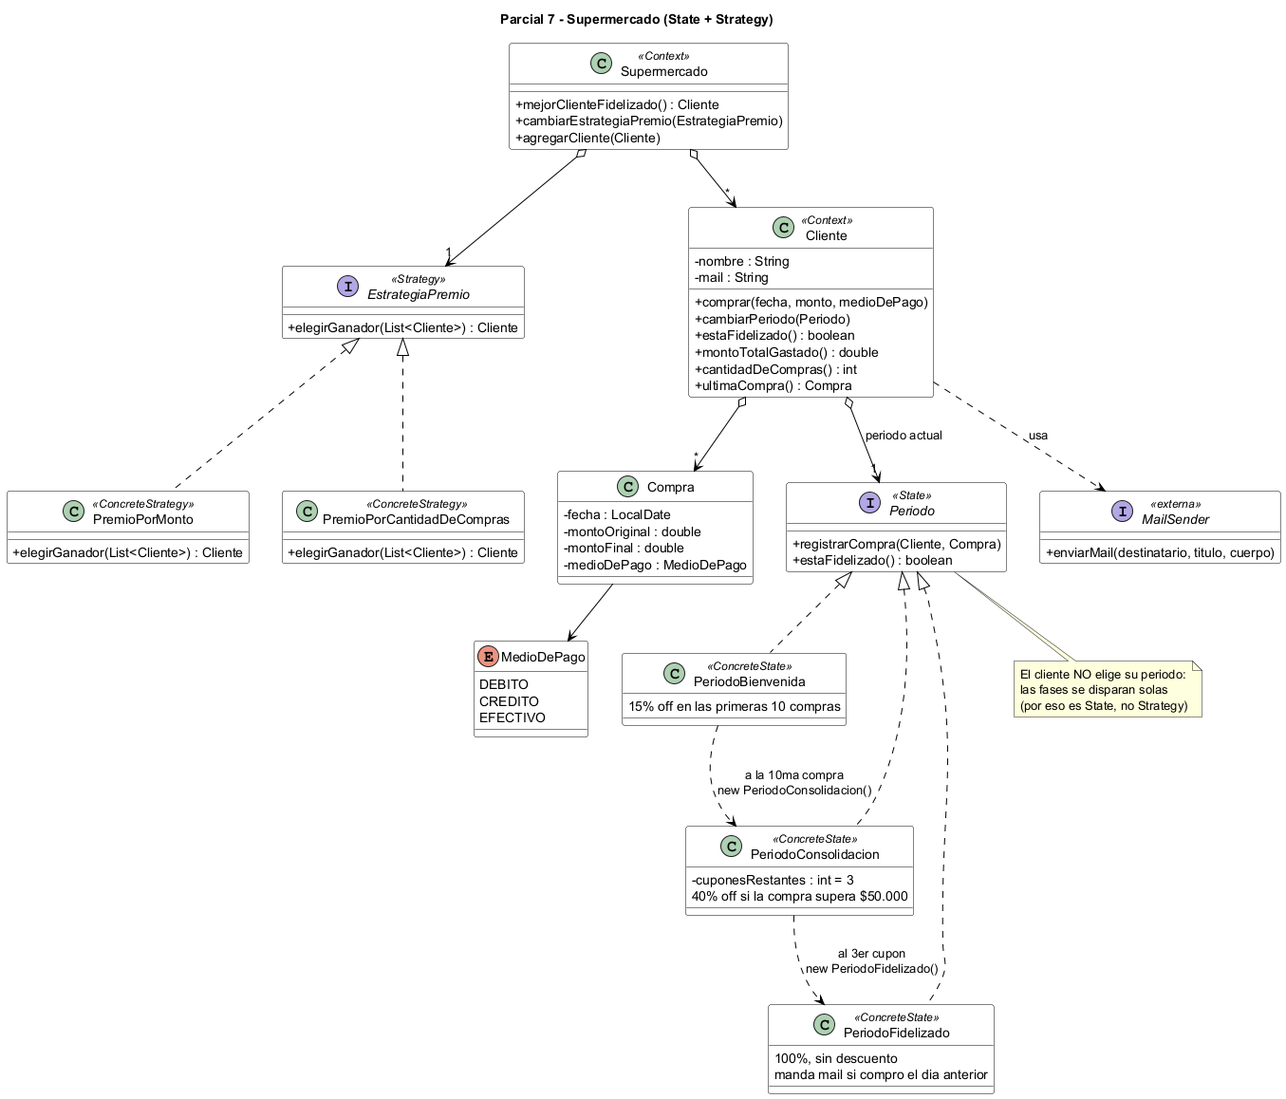

Actividad 2 — Patrones y roles
Clase | Rol
Cliente | Context (State): guarda su período y le delega el registro de la compra. Sin ningún if sobre la fase.
Periodo | State (interfaz).
PeriodoBienvenida, PeriodoConsolidacion, PeriodoFidelizado | ConcreteState: calculan el monto final y disparan la transición (cliente.cambiarPeriodo(new ...)).
EstrategiaPremio | Strategy.
PremioPorMonto, PremioPorCantidadDeCompras | ConcreteStrategy.
Supermercado | Context (Strategy): cambiarEstrategiaPremio.
MailSender | Interfaz externa (usar, no implementar).
Por qué State y no Strategy para los períodos: el cliente no elige su fase — se disparan solas al cumplirse una condición (la 10ª compra, el 3er cupón) y un período instancia al siguiente. El criterio de premio, en cambio, lo elige el supermercado desde afuera → Strategy. Ojo: el contador de cupones vive en PeriodoConsolidacion (es SU dato, no del cliente), y el chequeo de "compró ayer" se hace ANTES de agregar la compra nueva.

Actividad 3 — Código Java

import java.time.LocalDate;
import java.util.*;

enum MedioDePago { DEBITO, CREDITO, EFECTIVO }

class Compra {
private LocalDate fecha; private double montoOriginal, montoFinal; private MedioDePago medioDePago;
public Compra(LocalDate fecha, double montoOriginal, MedioDePago medioDePago) {
this.fecha=fecha; this.montoOriginal=montoOriginal; this.montoFinal=montoOriginal; this.medioDePago=medioDePago;
}
public LocalDate getFecha() { return fecha; }
public double getMontoOriginal() { return montoOriginal; }
public double getMontoFinal() { return montoFinal; }
public void setMontoFinal(double m) { this.montoFinal = m; }
}

interface MailSender { // INTERFAZ EXTERNA: usar, no implementar
void enviarMail(String mailDestinatario, String titulo, String cuerpo);
}

class Cliente { // Rol: CONTEXT (State)
private String nombre, mail;
private List<Compra> compras = new ArrayList<>();
private Periodo periodo = new PeriodoBienvenida(); // fase inicial
private MailSender mailSender;

public Cliente(String nombre, String mail, MailSender mailSender) {
this.nombre=nombre; this.mail=mail; this.mailSender=mailSender;
}
public void comprar(LocalDate fecha, double monto, MedioDePago medioDePago) {
periodo.registrarCompra(this, new Compra(fecha, monto, medioDePago)); // DELEGA en el periodo
}
public void cambiarPeriodo(Periodo periodo) { this.periodo = periodo; }
public Periodo getPeriodo() { return periodo; }
public boolean estaFidelizado() { return periodo.estaFidelizado(); }

// --- servicios que usan los periodos ---
public void agregarCompra(Compra compra) { compras.add(compra); }
public Compra ultimaCompra() { return compras.isEmpty() ? null : compras.get(compras.size()-1); }
public void enviarMail(String titulo, String cuerpo) { mailSender.enviarMail(mail, titulo, cuerpo); }

// --- consultas que usan las estrategias de premio ---
public int cantidadDeCompras() { return compras.size(); }
public double montoTotalGastado() { return compras.stream().mapToDouble(Compra::getMontoFinal).sum(); }
public String getNombre() { return nombre; }
}

// ================= STATE (periodos de fidelidad) =================
interface Periodo { // Rol: STATE
void registrarCompra(Cliente cliente, Compra compra);
boolean estaFidelizado();
}

class PeriodoBienvenida implements Periodo { // Rol: CONCRETE STATE
public void registrarCompra(Cliente cliente, Compra compra) {
compra.setMontoFinal(compra.getMontoOriginal() * 0.85); // 15% off
cliente.agregarCompra(compra);
if (cliente.cantidadDeCompras() >= 10) {
cliente.cambiarPeriodo(new PeriodoConsolidacion()); // TRANSICION
}
}
public boolean estaFidelizado() { return false; }
}

class PeriodoConsolidacion implements Periodo { // Rol: CONCRETE STATE
private int cuponesRestantes = 3; // el contador es del ESTADO, no del cliente
public void registrarCompra(Cliente cliente, Compra compra) {
if (cuponesRestantes > 0 && compra.getMontoOriginal() > 50000) {
compra.setMontoFinal(compra.getMontoOriginal() * 0.60); // 40% off
cuponesRestantes--;
} else {
compra.setMontoFinal(compra.getMontoOriginal()); // 100%
}
cliente.agregarCompra(compra);
if (cuponesRestantes == 0) {
cliente.cambiarPeriodo(new PeriodoFidelizado()); // TRANSICION
}
}
public boolean estaFidelizado() { return false; }
}

class PeriodoFidelizado implements Periodo { // Rol: CONCRETE STATE (final)
public void registrarCompra(Cliente cliente, Compra compra) {
boolean comproAyer = comproElDiaAnterior(cliente, compra); // se mira ANTES de agregar
compra.setMontoFinal(compra.getMontoOriginal()); // 100%, sin descuento
cliente.agregarCompra(compra);
if (comproAyer) {
cliente.enviarMail("Gracias por elegirnos",
"Gracias por permanecer con nosotros, es un orgullo tenerle como cliente");
}
}
private boolean comproElDiaAnterior(Cliente cliente, Compra compra) {
Compra ultima = cliente.ultimaCompra();
return ultima != null && ultima.getFecha().equals(compra.getFecha().minusDays(1));
}
public boolean estaFidelizado() { return true; }
}

// ================= STRATEGY (criterio del premio) =================
interface EstrategiaPremio { // Rol: STRATEGY
Cliente elegirGanador(List<Cliente> candidatos);
}
class PremioPorMonto implements EstrategiaPremio { // Rol: CONCRETE STRATEGY
public Cliente elegirGanador(List<Cliente> candidatos) {
return candidatos.stream().max(Comparator.comparingDouble(Cliente::montoTotalGastado)).orElse(null);
}
}
class PremioPorCantidadDeCompras implements EstrategiaPremio { // Rol: CONCRETE STRATEGY
public Cliente elegirGanador(List<Cliente> candidatos) {
return candidatos.stream().max(Comparator.comparingInt(Cliente::cantidadDeCompras)).orElse(null);
}
}

class Supermercado { // Rol: CONTEXT (Strategy)
private List<Cliente> clientes = new ArrayList<>();
private EstrategiaPremio estrategiaPremio; // tipada con la INTERFAZ
public Supermercado(EstrategiaPremio estrategiaPremio) { this.estrategiaPremio = estrategiaPremio; }
public void agregarCliente(Cliente cliente) { clientes.add(cliente); }
public void cambiarEstrategiaPremio(EstrategiaPremio e) { this.estrategiaPremio = e; } // dinamico
public Cliente mejorClienteFidelizado() {
return estrategiaPremio.elegirGanador(
clientes.stream().filter(Cliente::estaFidelizado).toList()); // solo los fidelizados
}
}

Actividad 4 — Cómo se agrega un criterio nuevo (OCP)
Se crea una clase nueva que implemente EstrategiaPremio y se la pasa con cambiarEstrategiaPremio(...). No se toca ninguna clase existente (ni Supermercado ni Cliente): abierto a la extensión, cerrado a la modificación.

class PremioPorCompraMasAlta implements EstrategiaPremio { // clase NUEVA, nada mas
public Cliente elegirGanador(List<Cliente> candidatos) { ... }
}
supermercado.cambiarEstrategiaPremio(new PremioPorCompraMasAlta());

Actividad 5 — Test de unidad
SUT = Cliente (va real). El MailSender se reemplaza por un spy (registra cómo fue llamado).

class ClienteFidelizadoTest {
class MailSenderSpy implements MailSender { // SPY del colaborador externo
boolean seEnvio = false; String destinatario, titulo, cuerpo;
public void enviarMail(String d, String t, String c) {
seEnvio = true; destinatario = d; titulo = t; cuerpo = c;
}
}
private MailSenderSpy spy; private Cliente cliente;
private LocalDate ayer = LocalDate.of(2026,7,12), hoy = LocalDate.of(2026,7,13);

@BeforeEach // SETUP
void setUp() {
spy = new MailSenderSpy();
cliente = new Cliente("Ana", "ana@mail.com", spy);
cliente.cambiarPeriodo(new PeriodoFidelizado()); // lo pongo en la fase a testear
cliente.comprar(ayer, 10000, MedioDePago.EFECTIVO); // compra del dia anterior
}

@Test
void enFidelizadoConCompraDelDiaAnteriorSeEnviaElMail() {
cliente.comprar(hoy, 20000, MedioDePago.DEBITO); // EXERCISE

assertTrue(spy.seEnvio); // VERIFY
assertEquals("ana@mail.com", spy.destinatario);
assertEquals("Gracias por elegirnos", spy.titulo);
assertEquals(20000.0, cliente.ultimaCompra().getMontoFinal(), 0.001); // 100%, sin descuento
}

@Test
void siLaUltimaCompraNoFueElDiaAnteriorNoSeEnviaElMail() {
cliente.comprar(hoy.plusDays(5), 20000, MedioDePago.DEBITO);
assertFalse(spy.seEnvio);
}
}

Comportamiento verificado

10 compras de 1000 -> monto final 850 c/u (15% off) | periodo: PeriodoConsolidacion
compra de 1000 -> 1000 (100%: no supera los 50.000)
3 compras de 60000 -> 36000 c/u (los 3 cupones) | periodo: PeriodoFidelizado
compra al dia siguiente de otra -> 5000 (sin descuento) + MAIL enviado
compra NO consecutiva -> sin mail
premio por MONTO -> el de mayor gasto | por CANTIDAD -> el de mas compras

Parcial 8 — Aeropuerto (ciudad inteligente)
OBSERVER + ADAPTER · Parcial 5 de Junio de 2023

Enunciado (resumen)
Ej. 1 (Observer). Un aeropuerto registra incidencias climáticas: si está operativo o, si no, la razón (niebla, fuertes lluvias, u otros problemas: falta de energía, paros), y los vuelos que despegan o aterrizan. Agentes externos (medios, apps móviles, etc.) deben poder ser notificados. Interfaz provista para el que quiera ser comunicado:
public interface AirportStatus {
void airportStatusOK(); void airportClosed(String reason);
void airportClosedWeahter(WeatherEvent reason); void departFlight(String flightNumber, LocalDate time);
void arriveFlight(String flightNumber, LocalDate time);
}
Los agentes se registran a los eventos en general, o sólo a las condiciones del aeropuerto, o sólo a ciertos vuelos (a ninguno = a todos; a uno; o a varios). Deben poder anular la registración. Importante: nadie debe recibir notificaciones que no le interesan.
Ej. 2 (Adapter). Otra empresa ya tiene una app móvil que implementa otra interfaz. Hay que hacer que reciba las notificaciones del Ej. 1 sin modificar la interfaz Aeropuertos ni la implementación del Ej. 1.
public interface Aeropuertos {
void estadoOK(); void aeropuertoCerrado(String reason);
void aeroCerradoPorClima(WeatherEvent reason); void vueloDespegando(String flightNumber, LocalDate time);
void vueloAterrizando(String flightNumber, LocalDate time);
}
Tareas: 1) UML conjunto de los ejercicios 1 y 2 · 2) código Java completo · 3) patrones y roles (Gamma).

Actividad 1 — UML
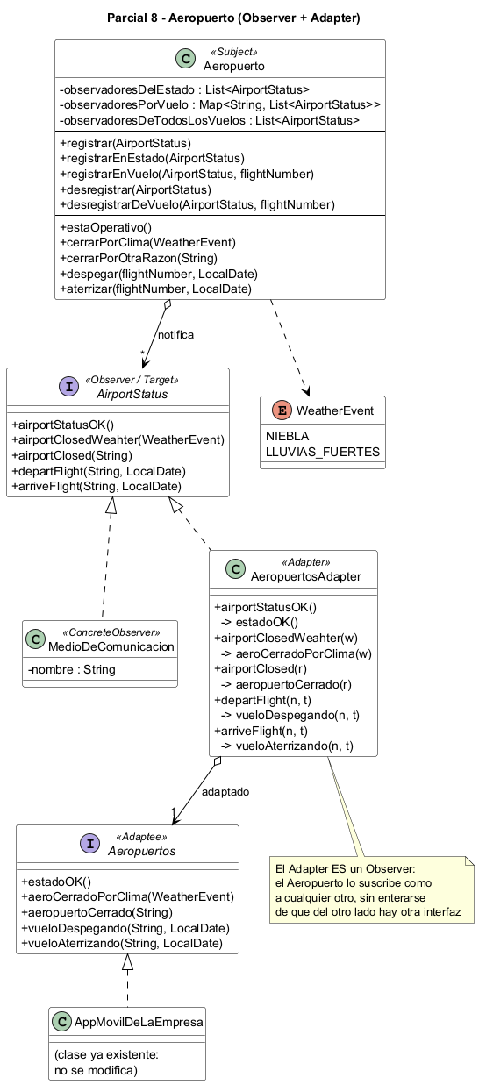

Actividad 3 — Patrones y roles
Clase | Rol
Aeropuerto | Subject (Observable): listas de observadores, suscribir/desuscribir, notificar. No conoce la clase concreta de sus observadores.
AirportStatus | Observer — y a la vez Target del Adapter (es lo que el Aeropuerto sabe notificar).
MedioDeComunicacion | ConcreteObserver.
AeropuertosAdapter | Adapter: implementa el Target y traduce cada llamada al protocolo del Adaptee.
Aeropuertos (y la app de la empresa) | Adaptee: interfaz existente e incompatible. No se toca.
Clave del Ej. 2: el Adapter ES un ConcreteObserver. Por eso el Aeropuerto lo suscribe como a cualquier otro y la app ajena recibe todo con su propio protocolo, sin tocar nada. Clave del Ej. 1: "que nadie reciba avisos que no le interesan" obliga a separar las listas (estado / por vuelo / todos los vuelos); una sola lista para todo no cumple el enunciado.

Actividad 2 — Código Java

import java.time.LocalDate;
import java.util.*;

enum WeatherEvent { NIEBLA, LLUVIAS_FUERTES }

// ================= EJ. 1 - OBSERVER =================
interface AirportStatus { // Rol: OBSERVER (y TARGET del adapter)
void airportStatusOK();
void airportClosedWeahter(WeatherEvent reason);
void airportClosed(String reason);
void departFlight(String flightNumber, LocalDate time);
void arriveFlight(String flightNumber, LocalDate time);
}

class Aeropuerto { // Rol: SUBJECT
private String nombre;
private List<AirportStatus> observadoresDelEstado = new ArrayList<>(); // condiciones del aero
private Map<String, List<AirportStatus>> observadoresPorVuelo = new HashMap<>(); // "AR1234" -> [..]
private List<AirportStatus> observadoresDeTodosLosVuelos = new ArrayList<>(); // los que no eligieron

public Aeropuerto(String nombre) { this.nombre = nombre; }

// --- registracion ---
public void registrar(AirportStatus o) { // "a los eventos en general"
registrarEnEstado(o);
if (!observadoresDeTodosLosVuelos.contains(o)) { observadoresDeTodosLosVuelos.add(o); }
}
public void registrarEnEstado(AirportStatus o) { // solo condiciones
if (!observadoresDelEstado.contains(o)) { observadoresDelEstado.add(o); }
}
public void registrarEnVuelo(AirportStatus o, String flightNumber) { // solo ese vuelo
observadoresPorVuelo.computeIfAbsent(flightNumber, v -> new ArrayList<>()).add(o);
}
public void desregistrar(AirportStatus o) {
observadoresDelEstado.remove(o);
observadoresDeTodosLosVuelos.remove(o);
observadoresPorVuelo.values().forEach(lista -> lista.remove(o));
}
public void desregistrarDeVuelo(AirportStatus o, String flightNumber) {
observadoresPorVuelo.getOrDefault(flightNumber, new ArrayList<>()).remove(o);
}

// --- eventos: cada uno notifica SOLO a los interesados ---
public void estaOperativo() {
observadoresDelEstado.forEach(AirportStatus::airportStatusOK);
}
public void cerrarPorClima(WeatherEvent razon) {
observadoresDelEstado.forEach(o -> o.airportClosedWeahter(razon));
}
public void cerrarPorOtraRazon(String razon) { // energia, paros, etc.
observadoresDelEstado.forEach(o -> o.airportClosed(razon));
}
public void despegar(String flightNumber, LocalDate time) {
interesadosEn(flightNumber).forEach(o -> o.departFlight(flightNumber, time));
}
public void aterrizar(String flightNumber, LocalDate time) {
interesadosEn(flightNumber).forEach(o -> o.arriveFlight(flightNumber, time));
}
// los de ESE vuelo + los de todos los vuelos (Set: no notificar dos veces al que esta en ambas)
private Set<AirportStatus> interesadosEn(String flightNumber) {
Set<AirportStatus> interesados = new HashSet<>(observadoresDeTodosLosVuelos);
interesados.addAll(observadoresPorVuelo.getOrDefault(flightNumber, new ArrayList<>()));
return interesados;
}
}

class MedioDeComunicacion implements AirportStatus { // Rol: CONCRETE OBSERVER
private String nombre;
public MedioDeComunicacion(String nombre) { this.nombre = nombre; }
public void airportStatusOK() { print("aeropuerto operativo"); }
public void airportClosedWeahter(WeatherEvent r) { print("cerrado por clima (" + r + ")"); }
public void airportClosed(String r) { print("cerrado (" + r + ")"); }
public void departFlight(String n, LocalDate t) { print("despego " + n + " el " + t); }
public void arriveFlight(String n, LocalDate t) { print("aterrizo " + n + " el " + t); }
private void print(String msg) { System.out.println(nombre + ": " + msg); }
}

// ================= EJ. 2 - ADAPTER =================
interface Aeropuertos { // Rol: ADAPTEE (la interfaz de la OTRA empresa)
void estadoOK();
void aeroCerradoPorClima(WeatherEvent reason);
void aeropuertoCerrado(String reason);
void vueloDespegando(String flightNumber, LocalDate time);
void vueloAterrizando(String flightNumber, LocalDate time);
}

class AppMovilDeLaEmpresa implements Aeropuertos { // clase ya existente: NO se toca
public void estadoOK() { System.out.println("[APP] Todo OK"); }
public void aeroCerradoPorClima(WeatherEvent r) { System.out.println("[APP] Clima: " + r); }
public void aeropuertoCerrado(String r) { System.out.println("[APP] Cerrado: " + r); }
public void vueloDespegando(String n, LocalDate t) { System.out.println("[APP] Despega " + n); }
public void vueloAterrizando(String n, LocalDate t) { System.out.println("[APP] Aterriza " + n); }
}

class AeropuertosAdapter implements AirportStatus { // Rol: ADAPTER (implementa el TARGET...)
private Aeropuertos adaptado; // ...y delega en el ADAPTEE traduciendo
public AeropuertosAdapter(Aeropuertos adaptado) { this.adaptado = adaptado; }

public void airportStatusOK() { adaptado.estadoOK(); }
public void airportClosedWeahter(WeatherEvent r) { adaptado.aeroCerradoPorClima(r); }
public void airportClosed(String r) { adaptado.aeropuertoCerrado(r); }
public void departFlight(String n, LocalDate t) { adaptado.vueloDespegando(n, t); }
public void arriveFlight(String n, LocalDate t) { adaptado.vueloAterrizando(n, t); }
}

Demo — comportamiento verificado

Aeropuerto aeropuerto = new Aeropuerto("Quilmes Intl.");

MedioDeComunicacion diario = new MedioDeComunicacion("Diario");
aeropuerto.registrar(diario); // a TODO (estado + todos los vuelos)

MedioDeComunicacion pasajero = new MedioDeComunicacion("Pasajero");
aeropuerto.registrarEnVuelo(pasajero, "AR1234"); // SOLO al vuelo AR1234

AirportStatus appAdaptada = new AeropuertosAdapter(new AppMovilDeLaEmpresa()); // el ADAPTER
aeropuerto.registrar(appAdaptada); // entra como un observer mas

aeropuerto.cerrarPorClima(WeatherEvent.NIEBLA); // -> Diario y APP. El Pasajero NO (no le interesa)
aeropuerto.despegar("AR1234", hoy); // -> Diario, APP y Pasajero
aeropuerto.despegar("LA9999", hoy); // -> Diario y APP. El Pasajero NO (otro vuelo)
aeropuerto.desregistrar(diario);
aeropuerto.estaOperativo(); // -> solo la APP

Parcial 9 — Logger
OBSERVER + STRATEGY · Parcial Junio 2024

Enunciado (resumen)
Un Logger recibe mensajes (texto + severidad) desde cualquier parte del sistema y los retransmite a los sistemas de escucha registrados. Severidades ordenadas: TRACE < DEBUG < INFO < WARN < ERROR < FATAL.
El Logger debe: 1) recibir un mensaje (texto + severidad) y notificar a todos los registrados · 2) registrar un sistema de escucha · 3) desregistrarlo.
Cada sistema de escucha tiene un único monitor (ya implementado) y una regla de publicación:
- Verbose: muestra todos los mensajes en GRAY; al llegar a 100 mensajes envía un email con el texto de todos, vía IEmailClient.
- Producción: configurable con una lista de severidades; sólo publica los mensajes de esa lista.
Una misma regla puede estar configurada distinto en distintos sistemas. Importante: los sistemas deben poder cambiar su regla en ejecución y deben poder definirse reglas nuevas.
public interface IMonitor { void printScreen(String msg, String color); // usar, NO implementar
String BLUE="Blue"; String YELLOW="Yellow"; String RED="Red"; String GRAY="Gray"; }
public interface IEmailClient { void sendEmail(String to, String subject, String text); } // idem
Tareas: 1) UML · 2) código Java completo · 3) clase EjemploParcial con configurar(): un logger, dos sistemas (uno verbose, otro producción para ERROR y FATAL), y luego cambiarle a este último la regla a verbose · 4) test: el Logger notifica correctamente.

Actividad 1 — UML
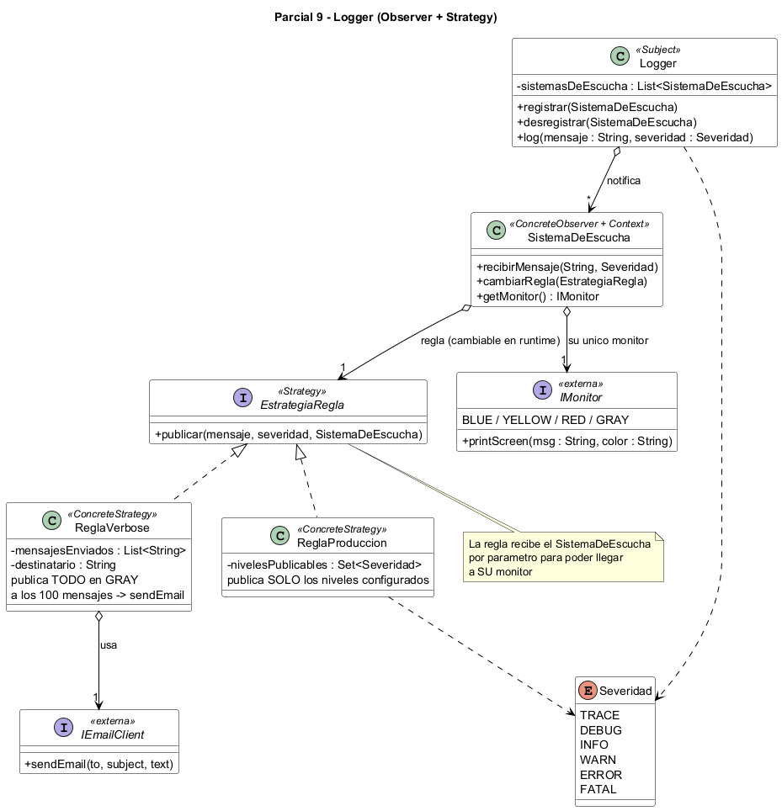

Patrones y roles
Clase | Rol
Logger | Subject: lista de escuchas, registrar/desregistrar/notificar. No sabe qué hace cada uno con el mensaje.
SistemaDeEscucha | ConcreteObserver (reacciona al mensaje) y Context del Strategy (guarda su regla y le delega).
EstrategiaRegla | Strategy.
ReglaVerbose, ReglaProduccion | ConcreteStrategy. Cada instancia tiene su config (los niveles, el contador) → una misma regla puede estar configurada distinto en dos sistemas.
IMonitor, IEmailClient | Interfaces externas (usar, no implementar).
Por qué la regla recibe el SistemaDeEscucha por parámetro: necesita llegar al monitor de ese sistema para imprimir. Pasándole el context (publicar(msg, sev, sistema)), la regla no queda acoplada a un monitor fijo. El orden de las severidades sale gratis del enum (el orden de declaración; se compara con compareTo).

Actividad 2 — Código Java

import java.util.*;

enum Severidad { TRACE, DEBUG, INFO, WARN, ERROR, FATAL } // el ORDEN de declaracion ES el orden

// ================= INTERFACES EXTERNAS (usar, no implementar) =================
interface IMonitor {
void printScreen(String msg, String color);
String BLUE = "Blue"; String YELLOW = "Yellow"; String RED = "Red"; String GRAY = "Gray";
}
interface IEmailClient { void sendEmail(String to, String subject, String text); }

// ================= OBSERVER =================
class Logger { // Rol: SUBJECT
private List<SistemaDeEscucha> sistemas = new ArrayList<>();

public void registrar(SistemaDeEscucha s) { sistemas.add(s); }
public void desregistrar(SistemaDeEscucha s) { sistemas.remove(s); }

public void log(String mensaje, Severidad severidad) { // (1) recibir -> notificar a todos
for (SistemaDeEscucha sistema : sistemas) {
sistema.recibirMensaje(mensaje, severidad);
}
}
}

class SistemaDeEscucha { // Rol: CONCRETE OBSERVER + CONTEXT (Strategy)
private IMonitor monitor; // su UNICO monitor
private EstrategiaRegla regla; // tipada con la INTERFAZ

public SistemaDeEscucha(IMonitor monitor, EstrategiaRegla regla) {
this.monitor = monitor; this.regla = regla;
}
public void cambiarRegla(EstrategiaRegla regla) { this.regla = regla; } // cambio en RUNTIME

public void recibirMensaje(String mensaje, Severidad severidad) {
regla.publicar(mensaje, severidad, this); // DELEGA en su regla
}
public IMonitor getMonitor() { return monitor; }
}

// ================= STRATEGY (reglas de publicacion) =================
interface EstrategiaRegla { // Rol: STRATEGY
void publicar(String mensaje, Severidad severidad, SistemaDeEscucha sistema);
}

class ReglaVerbose implements EstrategiaRegla { // Rol: CONCRETE STRATEGY
private List<String> mensajesEnviados = new ArrayList<>();
private IEmailClient emailClient; private String destinatario;

public ReglaVerbose(IEmailClient emailClient, String destinatario) {
this.emailClient = emailClient; this.destinatario = destinatario;
}
public void publicar(String mensaje, Severidad severidad, SistemaDeEscucha sistema) {
sistema.getMonitor().printScreen(mensaje, IMonitor.GRAY); // TODOS, en gris
mensajesEnviados.add(mensaje);
if (mensajesEnviados.size() == 100) { // a los 100 -> mail
emailClient.sendEmail(destinatario, "Resumen del logger", String.join("\n", mensajesEnviados));
mensajesEnviados.clear();
}
}
}

class ReglaProduccion implements EstrategiaRegla { // Rol: CONCRETE STRATEGY
private Set<Severidad> niveles; // SU configuracion (por instancia)

public ReglaProduccion(Severidad... niveles) { this.niveles = new HashSet<>(Arrays.asList(niveles)); }

public void publicar(String mensaje, Severidad severidad, SistemaDeEscucha sistema) {
if (niveles.contains(severidad)) { // si no esta: no publica nada
sistema.getMonitor().printScreen(mensaje, colorPara(severidad));
}
}
private String colorPara(Severidad s) {
if (s == Severidad.FATAL || s == Severidad.ERROR) { return IMonitor.RED; }
if (s == Severidad.WARN) { return IMonitor.YELLOW; }
return IMonitor.BLUE;
}
}

Actividad 3 — EjemploParcial (verificado)

class EjemploParcial {
public void configurar() {
IMonitor monitorA = (msg, color) -> System.out.println("[A/" + color + "] " + msg);
IMonitor monitorB = (msg, color) -> System.out.println("[B/" + color + "] " + msg);
IEmailClient emailClient = (to, subject, text) -> System.out.println("Mail a " + to);

Logger logger = new Logger();
SistemaDeEscucha sistemaVerbose = // regla VERBOSE
new SistemaDeEscucha(monitorA, new ReglaVerbose(emailClient, "ops@empresa.com"));
SistemaDeEscucha sistemaProduccion = // regla PRODUCCION
new SistemaDeEscucha(monitorB, new ReglaProduccion(Severidad.ERROR, Severidad.FATAL));

logger.registrar(sistemaVerbose);
logger.registrar(sistemaProduccion);

logger.log("Se cayo la base", Severidad.FATAL); // [A/Gray] y [B/Red] -> lo ven los dos
logger.log("Cargando modulo", Severidad.TRACE); // [A/Gray] -> solo el verbose

sistemaProduccion.cambiarRegla(new ReglaVerbose(emailClient, "ops@empresa.com")); // en RUNTIME

logger.log("Cargando modulo", Severidad.TRACE); // [A/Gray] y [B/Gray] -> ahora lo ven los dos
}
}

Actividad 4 — Test de unidad
SUT = Logger (va real). El monitor se reemplaza por un spy y el email client por un dummy (se pasa para rellenar, no se usa).

class LoggerTest {
class MonitorSpy implements IMonitor { // SPY: registra lo que se imprimio
List<String> mensajes = new ArrayList<>();
List<String> colores = new ArrayList<>();
public void printScreen(String msg, String color) { mensajes.add(msg); colores.add(color); }
}
private Logger logger;
private MonitorSpy monitorVerbose, monitorProduccion;
private SistemaDeEscucha sistemaVerbose, sistemaProduccion;

@BeforeEach // SETUP
void setUp() {
logger = new Logger();
monitorVerbose = new MonitorSpy(); monitorProduccion = new MonitorSpy();
IEmailClient emailDummy = (to, subject, text) -> { }; // DUMMY

sistemaVerbose = new SistemaDeEscucha(monitorVerbose, new ReglaVerbose(emailDummy, "ops@x.com"));
sistemaProduccion = new SistemaDeEscucha(monitorProduccion,
new ReglaProduccion(Severidad.ERROR, Severidad.FATAL));
logger.registrar(sistemaVerbose);
logger.registrar(sistemaProduccion);
}

@Test
void elLoggerNotificaATodosLosSistemasRegistrados() {
logger.log("Se cayo la base", Severidad.FATAL); // EXERCISE
assertEquals(1, monitorVerbose.mensajes.size()); // VERIFY
assertEquals(IMonitor.GRAY, monitorVerbose.colores.get(0));
assertEquals(1, monitorProduccion.mensajes.size());
assertEquals(IMonitor.RED, monitorProduccion.colores.get(0));
}

@Test
void cadaSistemaFiltraSegunSuRegla() {
logger.log("Cargando modulo", Severidad.TRACE);
assertEquals(1, monitorVerbose.mensajes.size()); // verbose publica TODO
assertEquals(0, monitorProduccion.mensajes.size()); // produccion filtra TRACE
}

@Test
void unSistemaDesregistradoNoRecibeMasMensajes() {
logger.desregistrar(sistemaProduccion);
logger.log("Se cayo la base", Severidad.FATAL);
assertEquals(0, monitorProduccion.mensajes.size());
}
}

Parcial 10 — Formatos textuales + API de redes sociales
TEMPLATE METHOD + STRATEGY + ADAPTER

Enunciado (resumen)
Ej. 1 (Adapter). Una app de análisis de redes trabaja con la interfaz ApiRedSocial. Se quiere incorporar Facebook, que ofrece la clase ApiFacebook. Hacer el adaptador con ApiRedSocial como target y ApiFacebook como adaptado.
public interface ApiRedSocial { public class ApiFacebook {
List<String> seguidores(String userId); List<String> friends(String facebookId) {...}
int posts(String userId); List<String> status(String facebookId) {...}
} }
IMPORTANTE: la adaptación debe ser completa: nombres, parámetros Y RETORNO.
Ej. 2 (Formatos). La clase Documento entiende getFechaCreacion(), getTitulo(), getText() y getFirma() (String cada uno). Se quieren tres formatos (LaTeX, HTML, texto simple). Los formateadores entienden darFormato(Documento) y devuelven un String.
LATEX | HTML | Texto simple
\date{2/3/13}  \title{Marte}  \begin{document}  El hombre que visitó a Marte.  \end{document}  \footer{Roberto T.} | <title>Marte</title>  <body>  El hombre que visitó a Marte.  </body>  <footer>Roberto T.</footer> | Fecha de Creación: 2/3/13  Título: Marte  Texto: El hombre que visitó a Marte.  Pie: Roberto T.
Tareas: 1) UML · 2) código Java (adaptador + ejemplo de instanciación) · 3) patrones y roles.

Actividad 1 — UML
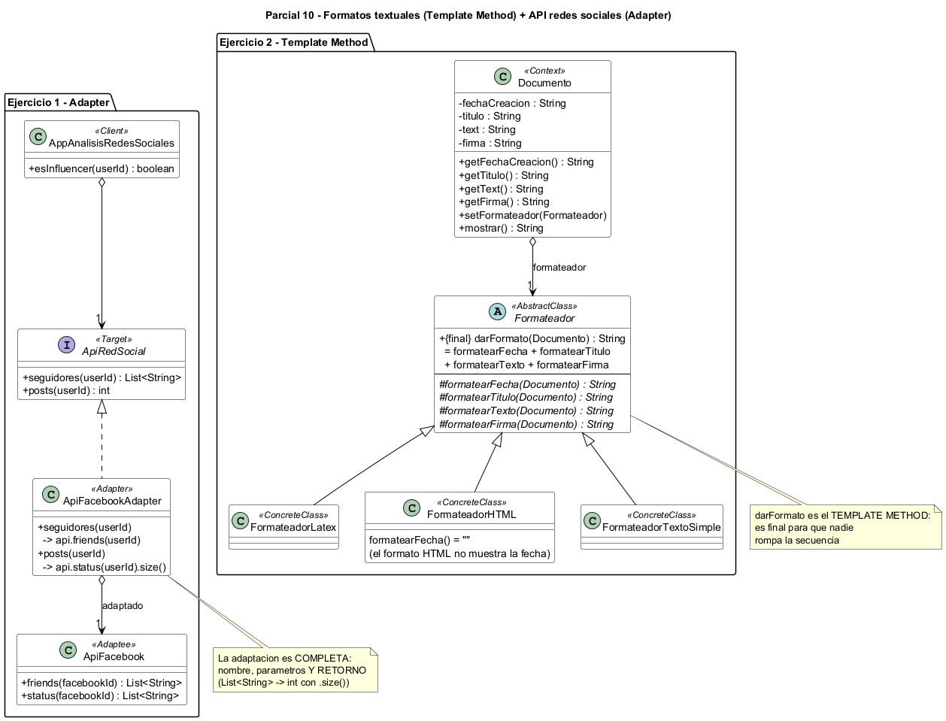

Actividad 3 — Patrones y roles
Clase | Rol
Formateador | AbstractClass: define darFormato (método plantilla, final) con la secuencia fija fecha → título → texto → firma, y declara los pasos primitivos abstractos.
FormateadorLatex, FormateadorHTML, FormateadorTextoSimple | ConcreteClass.
Documento | Context (Strategy): tiene un Formateador y le delega; lo cambia con setFormateador.
ApiRedSocial | Target.
ApiFacebook | Adaptee (existente, no se modifica).
ApiFacebookAdapter | Adapter.
La trampa del "IMPORTANTE": posts no es un renombre. status(id) devuelve List<String> y el target pide int → el adapter hace .size(). Adaptar el retorno también es parte del Adapter.
Por qué TM y no Strategy (formatos): los tres hacen los mismos pasos en el mismo orden y sólo cambia el cómo → herencia. El Strategy aparece por otra razón: el Documento tiene un formateador y lo cambia en runtime → composición. Conviven.
Ojo: el formato HTML no muestra la fecha → ese paso devuelve "".

Actividad 2 — Código Java

import java.util.*;

// ================= EJ. 2 - TEMPLATE METHOD =================
class Documento { // Rol: CONTEXT (Strategy)
private String fechaCreacion, titulo, text, firma;
private Formateador formateador = new FormateadorTextoSimple(); // por defecto

public Documento(String fechaCreacion, String titulo, String text, String firma) {
this.fechaCreacion=fechaCreacion; this.titulo=titulo; this.text=text; this.firma=firma;
}
public String getFechaCreacion() { return fechaCreacion; }
public String getTitulo() { return titulo; }
public String getText() { return text; }
public String getFirma() { return firma; }

public void setFormateador(Formateador f) { this.formateador = f; } // cambio en RUNTIME
public String mostrar() { return formateador.darFormato(this); } // DELEGA
}

abstract class Formateador { // Rol: ABSTRACT CLASS
// TEMPLATE METHOD: la secuencia. FINAL para que ninguna subclase la rompa.
public final String darFormato(Documento d) {
return formatearFecha(d) + formatearTitulo(d) + formatearTexto(d) + formatearFirma(d);
}
// PASOS PRIMITIVOS: cada formato los resuelve a su manera
protected abstract String formatearFecha(Documento d);
protected abstract String formatearTitulo(Documento d);
protected abstract String formatearTexto(Documento d);
protected abstract String formatearFirma(Documento d);
}

class FormateadorLatex extends Formateador { // Rol: CONCRETE CLASS
protected String formatearFecha(Documento d) { return "\\date{" + d.getFechaCreacion() + "}\n"; }
protected String formatearTitulo(Documento d) { return "\\title{" + d.getTitulo() + "}\n"; }
protected String formatearTexto(Documento d) { return "\\begin{document}\n" + d.getText()
+ "\n\\end{document}\n"; }
protected String formatearFirma(Documento d) { return "\\footer{" + d.getFirma() + "}"; }
}

class FormateadorHTML extends Formateador { // Rol: CONCRETE CLASS
protected String formatearFecha(Documento d) { return ""; } // HTML NO muestra la fecha
protected String formatearTitulo(Documento d) { return "<title>" + d.getTitulo() + "</title>\n"; }
protected String formatearTexto(Documento d) { return "<body>\n" + d.getText() + "\n</body>\n"; }
protected String formatearFirma(Documento d) { return "<footer>" + d.getFirma() + "</footer>"; }
}

class FormateadorTextoSimple extends Formateador { // Rol: CONCRETE CLASS
protected String formatearFecha(Documento d) { return "Fecha de Creacion: " + d.getFechaCreacion() + "\n"; }
protected String formatearTitulo(Documento d) { return "Titulo: " + d.getTitulo() + "\n"; }
protected String formatearTexto(Documento d) { return "Texto: " + d.getText() + "\n"; }
protected String formatearFirma(Documento d) { return "Pie: " + d.getFirma(); }
}

// ================= EJ. 1 - ADAPTER =================
interface ApiRedSocial { // Rol: TARGET (lo que el cliente espera)
List<String> seguidores(String userId);
int posts(String userId);
}

class ApiFacebook { // Rol: ADAPTEE (existente: NO se toca)
public List<String> friends(String facebookId) { return new ArrayList<>(); }
public List<String> status(String facebookId) { return new ArrayList<>(); }
}

class ApiFacebookAdapter implements ApiRedSocial { // Rol: ADAPTER
private ApiFacebook apiFacebook;
public ApiFacebookAdapter(ApiFacebook apiFacebook) { this.apiFacebook = apiFacebook; }

public List<String> seguidores(String userId) {
return apiFacebook.friends(userId); // traduce NOMBRE y PARAMETRO
}
public int posts(String userId) {
return apiFacebook.status(userId).size(); // traduce el RETORNO: List -> int
}
}

class AppAnalisisRedesSociales { // CLIENT: trabaja SIEMPRE contra el target
private ApiRedSocial api; // tipada con la INTERFAZ
public AppAnalisisRedesSociales(ApiRedSocial api) { this.api = api; }
public boolean esInfluencer(String userId) {
return api.seguidores(userId).size() > 10000 && api.posts(userId) > 100;
}
}

Ejemplo de instanciación (verificado)

// --- Ej. 2: los tres formatos sobre el MISMO documento ---
Documento doc = new Documento("2/3/13", "Marte", "El hombre que visito a Marte.", "Roberto T.");

doc.setFormateador(new FormateadorLatex()); doc.mostrar(); // \date{2/3/13} \title{Marte} ...
doc.setFormateador(new FormateadorHTML()); doc.mostrar(); // <title>Marte</title> ... (sin fecha)
doc.setFormateador(new FormateadorTextoSimple()); doc.mostrar(); // Fecha de Creacion: 2/3/13 ...

// --- Ej. 1: el adaptador, instanciado en forma completa ---
ApiFacebook apiFacebook = new ApiFacebook(); // el ADAPTEE
ApiRedSocial redSocial = new ApiFacebookAdapter(apiFacebook); // el ADAPTER, tipado con el TARGET
AppAnalisisRedesSociales app = new AppAnalisisRedesSociales(redSocial);
app.esInfluencer("usuario123");
// La app NUNCA sabe que del otro lado hay un ApiFacebook.

Parcial 11 — Ministerio de Planificación (obras públicas)
COMPOSITE + ADAPTER
Nota: el enunciado original está en PDF escaneado y no se pudo transcribir. Este texto está reconstruido a partir de la solución en Java y del UML de parciales mas/parciales/secretaria. Contrastalo con el PDF.

Enunciado (resumen, reconstruido)
El Ministerio de Planificación necesita el monto total a invertir por las secretarías que dependen de él. Toda secretaría entiende montoTotal().
Una de ellas gestiona obras. Toda obra tiene nombre, fecha de inicio y un empleado líder. Hay dos tipos:
- Proyecto (obra elemental): duración en días + un conjunto de empleados (nombre, rol, sueldo diario). Inversión = suma de sueldos diarios × duración, más el líder, que cobra un 30% extra.
- Programa: agrupa obras (proyectos u otros programas). Inversión = suma de sus obras + un costo fijo de gestión. Su fecha de inicio es la más temprana de las de sus obras.
Además ya existe la clase SecretariaDeInfraestructura, desarrollada por otro equipo, que sabe responder inversionTotal() y no se puede modificar. El Ministerio necesita pedirle su monto igual que a las demás.
Tareas: 1) UML · 2) patrones y roles · 3) código Java · 4) script de instanciación.

Actividad 1 — UML
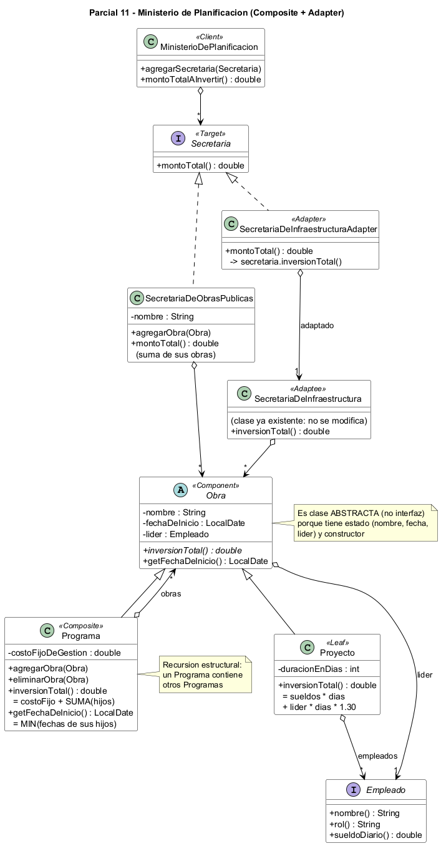

Actividad 2 — Patrones y roles
Clase | Rol
Obra | Component. Es clase abstracta (no interfaz) porque tiene estado (nombre, fecha, líder) y constructor.
Proyecto | Leaf.
Programa | Composite: List<Obra>; suma recursiva + costo fijo, y su fecha = el mínimo de sus hijos.
Secretaria | Target: lo que el Ministerio sabe pedir.
SecretariaDeInfraestructura | Adaptee: existente, con otro protocolo. No se toca.
SecretariaDeInfraestructuraAdapter | Adapter: montoTotal() → inversionTotal().
MinisterioDePlanificacion | Client: sólo conoce la interfaz Secretaria; no sabe cuál está adaptada.
Ojo con la pregunta teórica que se cruza acá: "¿siempre puedo reemplazar una clase abstracta raíz por una interfaz?" → FALSO, y Obra es el ejemplo: tiene atributos de instancia y constructor, y una interfaz no puede tener ninguna de las dos cosas.
El Composite no sólo suma plata: también sobrescribe getFechaDeInicio() devolviendo el mínimo de sus hijos. Un compuesto puede redefinir cualquier consulta, no sólo el total.

Actividad 3 — Código Java

import java.time.LocalDate;
import java.util.*;

interface Empleado {
String nombre();
String rol();
double sueldoDiario();
}

class EmpleadoPublico implements Empleado {
private String nombre, rol; private double sueldoDiario;
public EmpleadoPublico(String nombre, String rol, double sueldoDiario) {
this.nombre=nombre; this.rol=rol; this.sueldoDiario=sueldoDiario;
}
public String nombre() { return nombre; }
public String rol() { return rol; }
public double sueldoDiario() { return sueldoDiario; }
}

// ================= COMPOSITE (obras) =================
abstract class Obra { // Rol: COMPONENT (abstracta: tiene ESTADO)
private String nombre;
private LocalDate fechaDeInicio;
private Empleado lider;

public Obra(String nombre, LocalDate fechaDeInicio, Empleado lider) {
this.nombre=nombre; this.fechaDeInicio=fechaDeInicio; this.lider=lider;
}
public String getNombre() { return nombre; }
public Empleado getLider() { return lider; }
public LocalDate getFechaDeInicio() { return fechaDeInicio; }

public abstract double inversionTotal();
}

class Proyecto extends Obra { // Rol: LEAF
private int duracionEnDias;
private List<Empleado> empleados;

public Proyecto(String nombre, LocalDate fechaDeInicio, Empleado lider,
List<Empleado> empleados, int duracionEnDias) {
super(nombre, fechaDeInicio, lider);
this.empleados = new ArrayList<>(empleados);
this.duracionEnDias = duracionEnDias;
}
public double inversionTotal() { return sueldoDeLosEmpleados() + sueldoDelLider(); }

private double sueldoDeLosEmpleados() {
return empleados.stream().mapToDouble(Empleado::sueldoDiario).sum() * duracionEnDias;
}
private double sueldoDelLider() {
return getLider().sueldoDiario() * duracionEnDias * 1.30; // el lider cobra 30% extra
}
}

class Programa extends Obra { // Rol: COMPOSITE
private List<Obra> obras = new ArrayList<>();
private double costoFijoDeGestion;

public Programa(String nombre, LocalDate fechaDeInicio, Empleado lider, double costoFijoDeGestion) {
super(nombre, fechaDeInicio, lider);
this.costoFijoDeGestion = costoFijoDeGestion;
}
public void agregarObra(Obra obra) { obras.add(obra); }
public void eliminarObra(Obra obra) { obras.remove(obra); }

public double inversionTotal() { // recursivo (puede haber programas)
return costoFijoDeGestion + obras.stream().mapToDouble(Obra::inversionTotal).sum();
}
@Override
public LocalDate getFechaDeInicio() { // la MAS TEMPRANA de sus obras
return obras.stream().map(Obra::getFechaDeInicio)
.min(Comparator.naturalOrder())
.orElse(super.getFechaDeInicio());
}
}

// ================= ADAPTER (secretarias) =================
interface Secretaria { // Rol: TARGET
double montoTotal();
}

class SecretariaDeObrasPublicas implements Secretaria { // ya habla el protocolo del target
private String nombre;
private List<Obra> obras = new ArrayList<>();
public SecretariaDeObrasPublicas(String nombre) { this.nombre = nombre; }
public void agregarObra(Obra obra) { obras.add(obra); }
public double montoTotal() { return obras.stream().mapToDouble(Obra::inversionTotal).sum(); }
}

class SecretariaDeInfraestructura { // Rol: ADAPTEE (otro protocolo: NO se toca)
private List<Obra> obras = new ArrayList<>();
public void agregarObra(Obra obra) { obras.add(obra); }
public double inversionTotal() { return obras.stream().mapToDouble(Obra::inversionTotal).sum(); }
}

class SecretariaDeInfraestructuraAdapter implements Secretaria { // Rol: ADAPTER
private SecretariaDeInfraestructura secretaria;
public SecretariaDeInfraestructuraAdapter(SecretariaDeInfraestructura s) { this.secretaria = s; }
public double montoTotal() { return secretaria.inversionTotal(); } // traduce la llamada
}

class MinisterioDePlanificacion { // Rol: CLIENT (solo conoce la INTERFAZ)
private List<Secretaria> secretarias = new ArrayList<>();
public void agregarSecretaria(Secretaria s) { secretarias.add(s); }
public double montoTotalAInvertir() {
return secretarias.stream().mapToDouble(Secretaria::montoTotal).sum();
}
}

Actividad 4 — Instanciación (cuentas verificadas)

Empleado lider = new EmpleadoPublico("Ana", "Arquitecta", 50000);
Empleado albanil = new EmpleadoPublico("Luis", "Albanil", 30000);
Empleado plomero = new EmpleadoPublico("Sol", "Plomera", 35000);

// LEAF: (30.000+35.000)*10 = 650.000 + 50.000*10*1,30 = 650.000 => 1.300.000
Proyecto escuela = new Proyecto("Escuela N5", LocalDate.of(2026,3,1), lider,
Arrays.asList(albanil, plomero), 10);
// LEAF: 30.000*5 = 150.000 + 50.000*5*1,30 = 325.000 => 475.000
Proyecto plaza = new Proyecto("Plaza Central", LocalDate.of(2026,1,15), lider,
Arrays.asList(albanil), 5);

// COMPOSITE: 200.000 + 1.300.000 + 475.000 => 1.975.000
Programa programaBarrial = new Programa("Programa Barrial", LocalDate.of(2026,6,1), lider, 200000);
programaBarrial.agregarObra(escuela);
programaBarrial.agregarObra(plaza);
programaBarrial.getFechaDeInicio(); // 2026-01-15 <- el MIN de sus hijos (NO su fecha propia)

// COMPOSITE dentro de COMPOSITE: 500.000 + 1.975.000 => 2.475.000
Programa programaProvincial = new Programa("Programa Provincial", LocalDate.of(2026,6,1), lider, 500000);
programaProvincial.agregarObra(programaBarrial);

SecretariaDeObrasPublicas obrasPublicas = new SecretariaDeObrasPublicas("Obras Publicas");
obrasPublicas.agregarObra(programaProvincial);

SecretariaDeInfraestructura infraestructura = new SecretariaDeInfraestructura(); // el ADAPTEE
infraestructura.agregarObra(plaza); // 475.000
Secretaria infraAdaptada = new SecretariaDeInfraestructuraAdapter(infraestructura);

MinisterioDePlanificacion ministerio = new MinisterioDePlanificacion();
ministerio.agregarSecretaria(obrasPublicas);
ministerio.agregarSecretaria(infraAdaptada); // entra como una secretaria mas

ministerio.montoTotalAInvertir(); // 2.950.000,00 (2.475.000 + 475.000)

